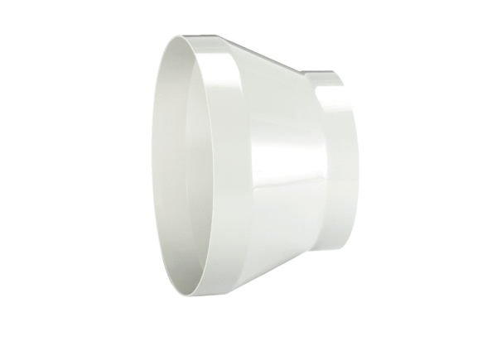Réducteur REM 22/15Unité de conditionnement : 1 pièceGamme: C
Numéro de référence : 0059.0635Fabricant : MAICO

